**PROCESO DE ADQUISICION DE MEDICAMENTOS Y DISPOSITIVOS MEDICOS** 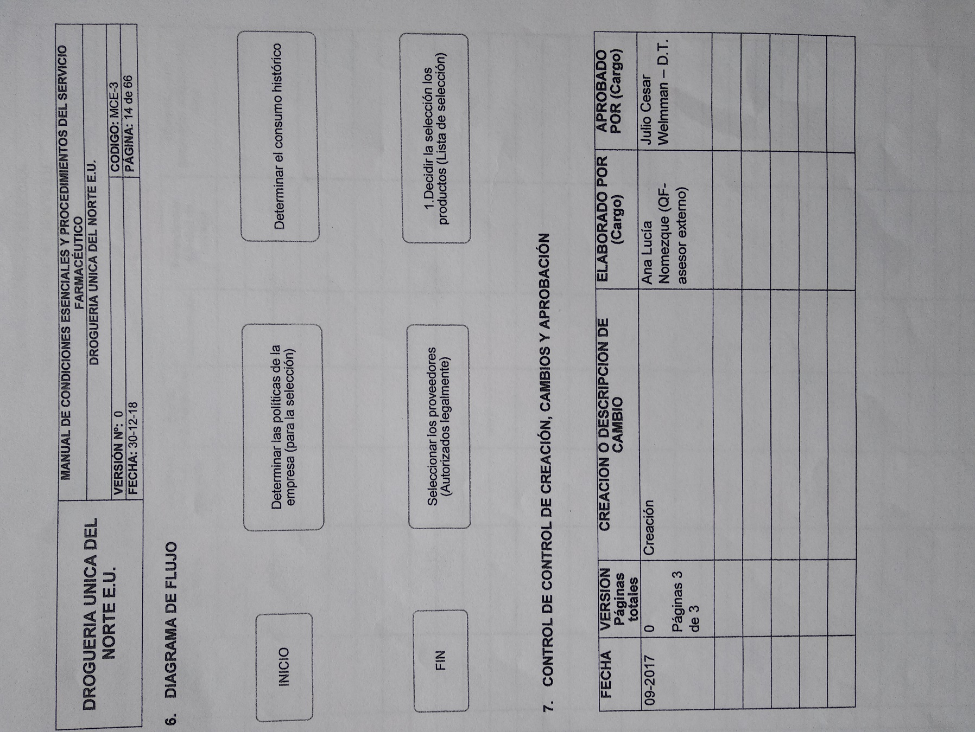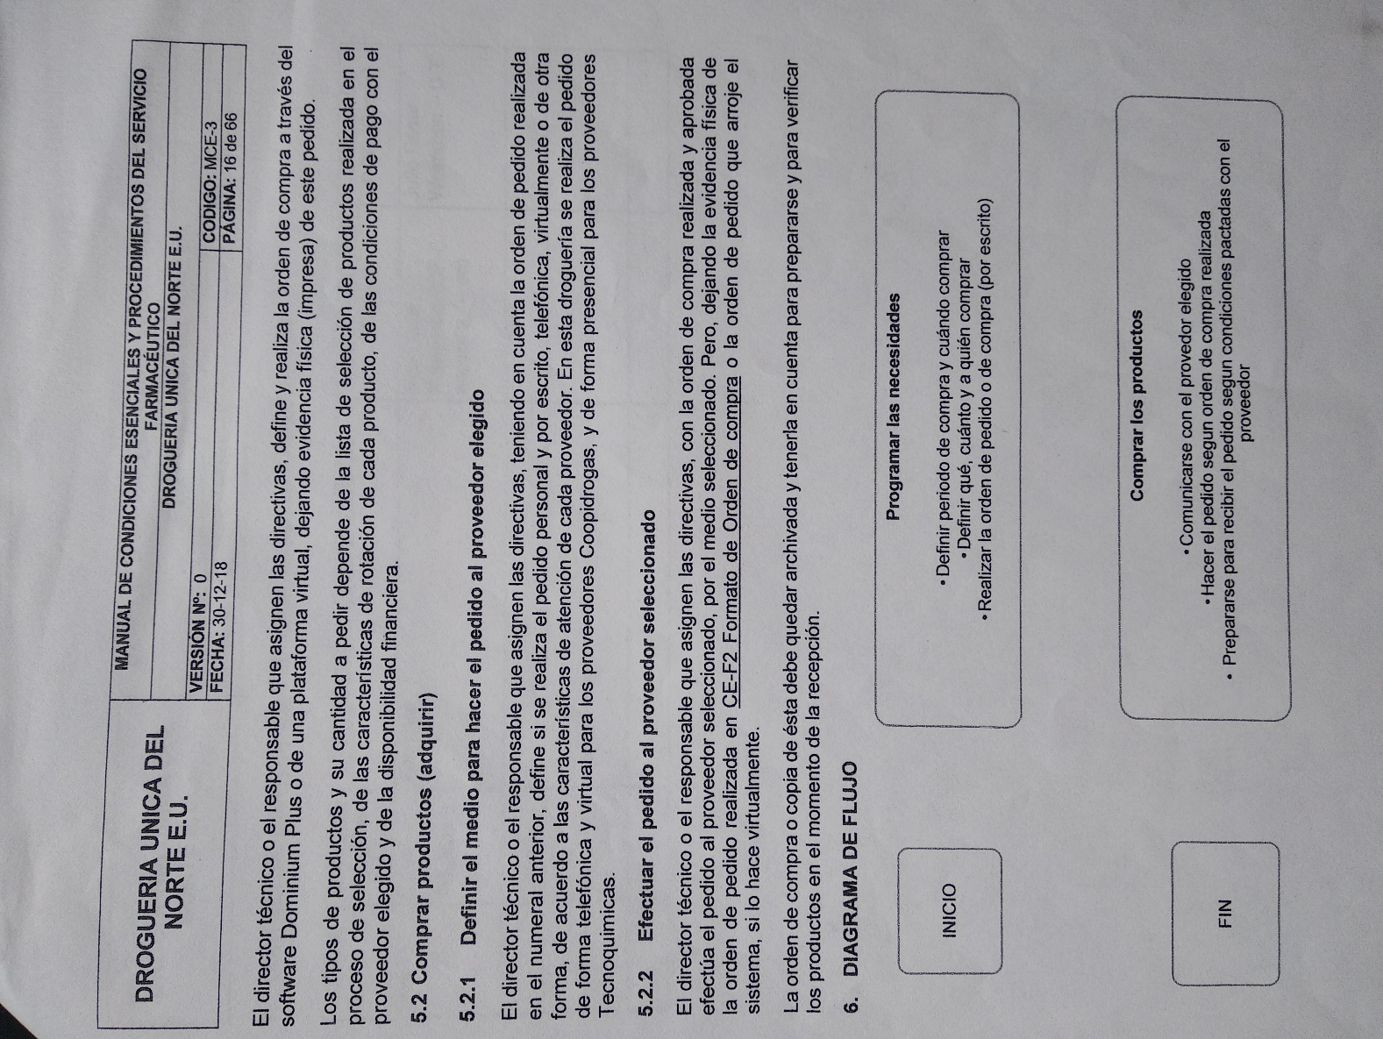

**PROCEDIMIENTO PARA EL PROCESO DE SELECCIÓN DE MEDICAMENTOS Y DISPOSITIVOS MEDICOS.**

**PROCEDIMIENTO PARA EL PROCESO DE DISPENSACION DE MEDICAMENTOS Y DISPOSITIVOS MEDICOS.**